Módulo 4. Actividad didáctica 2

Título:
Solución de un problema de parqueaderos

Estudiantes:
NERLIS VANESSA PÉREZ SALAS
ANDRÉS FELIPE MELÉNDEZ ACEVEDO

DOCENTE:
Julian Andres Loaiza

CURSO: Simulación

2026

- Introducción

Los sistemas de colas son ampliamente utilizados para analizar procesos de atención al cliente en diferentes contextos, como bancos, supermercados, centros comerciales y sistemas de parqueaderos. Estos modelos permiten evaluar el desempeño de los recursos disponibles y determinar si la capacidad instalada es suficiente para atender la demanda de los usuarios.

En el presente trabajo se analiza el sistema de pago de parqueaderos del Centro Comercial Supercentro, el cual cuenta con tres cajeros independientes ubicados en cada punto de salida. Los usuarios presentan diferentes comportamientos de atención, clasificados como rápidos, normales, lentos y muy lentos, con tiempos de llegada y servicio modelados mediante distribuciones exponenciales.

El objetivo principal del estudio es determinar si la cantidad actual de tres cajeros es suficiente para atender la demanda existente, identificar posibles cuellos de botella y proponer estrategias de mejora basadas en los resultados obtenidos mediante simulación. Para ello se desarrolló un modelo de colas M/M/1 para cada cajero independiente y se realizaron análisis estadísticos, validación del modelo y eliminación del estado transitorio.

- Metodología

Modelo de simulación

Se implementó un sistema compuesto por tres cajeros independientes, cada uno modelado como una cola M/M/1. Los usuarios son asignados aleatoriamente a uno de los tres cajeros y permanecen en la fila seleccionada hasta finalizar su atención.

Los tiempos de llegada y de servicio fueron modelados mediante distribuciones exponenciales utilizando los parámetros establecidos en el enunciado.

Parámetros del sistema

| Tipo de usuario | Tiempo de servicio (min) | Tiempo entre llegadas (min) | Probabilidad |
| --------------- | ------------------------ | --------------------------- | ------------ |
| Rápido | 1 | 3 | 25% |
| Normal | 3 | 3 | 20% |
| Lento | 4 | 5 | 27.5% |
| Muy lento | 6 | 7 | 27.5% |

Herramientas utilizadas

Para el desarrollo de la simulación se empleó Python en Google Colab utilizando las librerías NumPy, Pandas, Matplotlib y SciPy.

Estado estable

Se ejecutó una simulación de 5000 usuarios y posteriormente se aplicó la técnica de promedio móvil para identificar el período de calentamiento del sistema. A partir del análisis gráfico se estableció un punto de corte de 500 observaciones para eliminar el estado transitorio.

Réplicas

Una vez eliminado el período transitorio se ejecutaron 30 réplicas independientes del modelo con el fin de estimar de manera más confiable el tiempo promedio de espera y construir intervalos de confianza del 95%.
- Resultados
| Cajero | Atención Promedio | Espera Promedio | Tiempo Sistema |
| ------ | ----------------- | --------------- | -------------- |
| 1 | 3.53 | 1.50 | 5.03 |
| 2 | 3.70 | 1.66 | 5.36 |
| 3 | 3.48 | 1.57 | 5.05 |
Mejor y peor cajero:
Mejor cajero: Cajero 3
Peor cajero: Cajero 2

Intervalos de confianza
Cajero | IC 95%
1 | [3.32 , 3.74]
2 | [3.48 , 3.92]
3 | [3.27 , 3.69]

Distribución de usuarios
Tipo Cantidad Porcentaje
Rápido 1245 24.90%
Normal 987 19.74%
Lento 1371 27.42%
Muy lento 1397 27.94%

Métrica |  | Valor obtenido | Valor de referencia | Resultado
Tiempo promedio de espera (Wq) |  | 1.67 min | < 3 min | Cumple
Tiempo promedio en sistema (W) |  | 5.15 min | < 8 min | Cumple
Número de cajeros |  | 3 | 3 | Suficiente

Debido a que el tiempo promedio de espera es inferior al valor máximo aceptable, no se recomienda la instalación de un cuarto cajero. Se propone mantener la configuración actual y monitorear periódicamente la demanda.

Verificación
Se verificó que todos los usuarios fueran asignados correctamente a uno de los tres cajeros y que el número total de usuarios atendidos coincidiera con el número de usuarios simulados.

Calibración
Se utilizaron los parámetros de llegada y servicio establecidos en el enunciado para cada tipo de usuario, respetando las probabilidades definidas.

Validación
Se compararon los porcentajes simulados con los porcentajes teóricos del problema, obteniendo diferencias inferiores al 1%, lo que demuestra la adecuada representación del sistema.

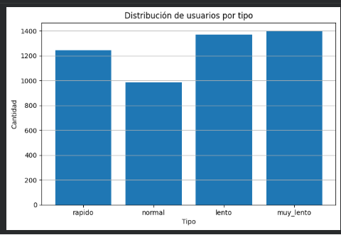
Ilustración 1Distribución de usuarios por tipo.
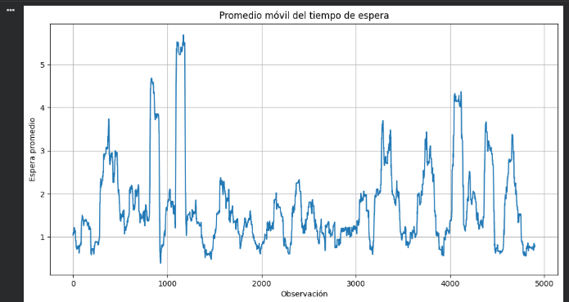
Ilustración 2Promedio móvil del tiempo de espera.
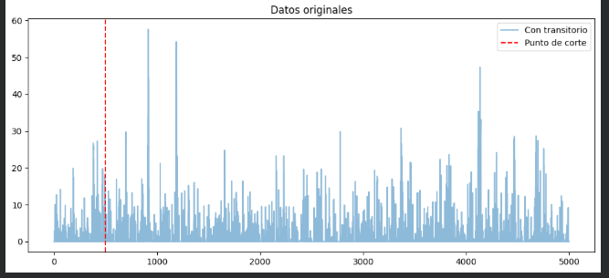
Ilustración 3 Datos originales con período transitorio.
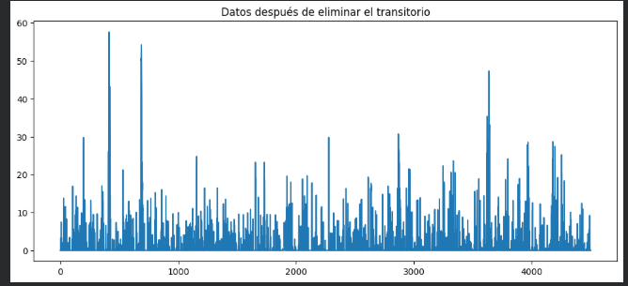
Ilustración 4 Datos después de eliminar el transitorio.

- Conclusiones

A partir de la simulación realizada se determinó que los tres cajeros presentan un comportamiento homogéneo, observándose diferencias mínimas entre sus tiempos promedio de atención. El cajero 3 presentó el menor tiempo promedio de servicio (3.48 minutos), mientras que el cajero 2 registró el mayor valor (3.70 minutos).

La distribución de usuarios obtenida mediante simulación coincide con los porcentajes establecidos en el enunciado, lo que permite validar el correcto funcionamiento del modelo implementado.

El análisis del estado estable permitió identificar un período de calentamiento de aproximadamente 500 observaciones. Posteriormente se eliminaron dichos datos iniciales y se realizaron 30 réplicas independientes para obtener resultados estadísticamente más confiables.

El tiempo promedio de espera obtenido fue de 1.67 minutos, con un intervalo de confianza del 95% comprendido entre 1.61 y 1.72 minutos. Este valor se encuentra por debajo del criterio máximo aceptable de 3 minutos establecido para el sistema.

Con base en los resultados obtenidos se concluye que la cantidad actual de tres cajeros es suficiente para atender la demanda del sistema de parqueaderos del Centro Comercial Supercentro. No se encontraron evidencias que justifiquen la instalación de un cuarto cajero, dado que los tiempos de espera observados permanecen dentro de niveles adecuados de servicio.

Como trabajo futuro se recomienda incorporar información real de operación, medir la utilización efectiva de los cajeros y evaluar escenarios alternativos de crecimiento de la demanda.

